**I. Información general**

Grupo No. 01. Proyecto No.1 Fecha: 3/8/18

Nombre del Proyecto: Características eléctricas de las compuertas lógicas

Sesión No. 3

Marque con una X la modalidad de la sesión:

Presencial (x )

En línea ()

Otra: __________________________

Distribución de roles:

|  |  |
| --- | --- |
| **Rol** | **Nombre estudiante** |
| Coordinación | Arturo Chinchilla Sánchez |
| Secretariado | Jorge Agüero Zamora |
| Fiscal | Luis Fernando Murillo Rios |

**II. Minuta**

Objetivos de la sesión

1. Construir circuito y hacer las mediciones del experimento 1
2. Construir circuito y hacer las mediciones del experimento 2

**Experimento 1:**

Se armó el circuito del experimento 1 usando una fuente de 5V, una resistencia de 10kΩ y un potenciometro de 100kΩ

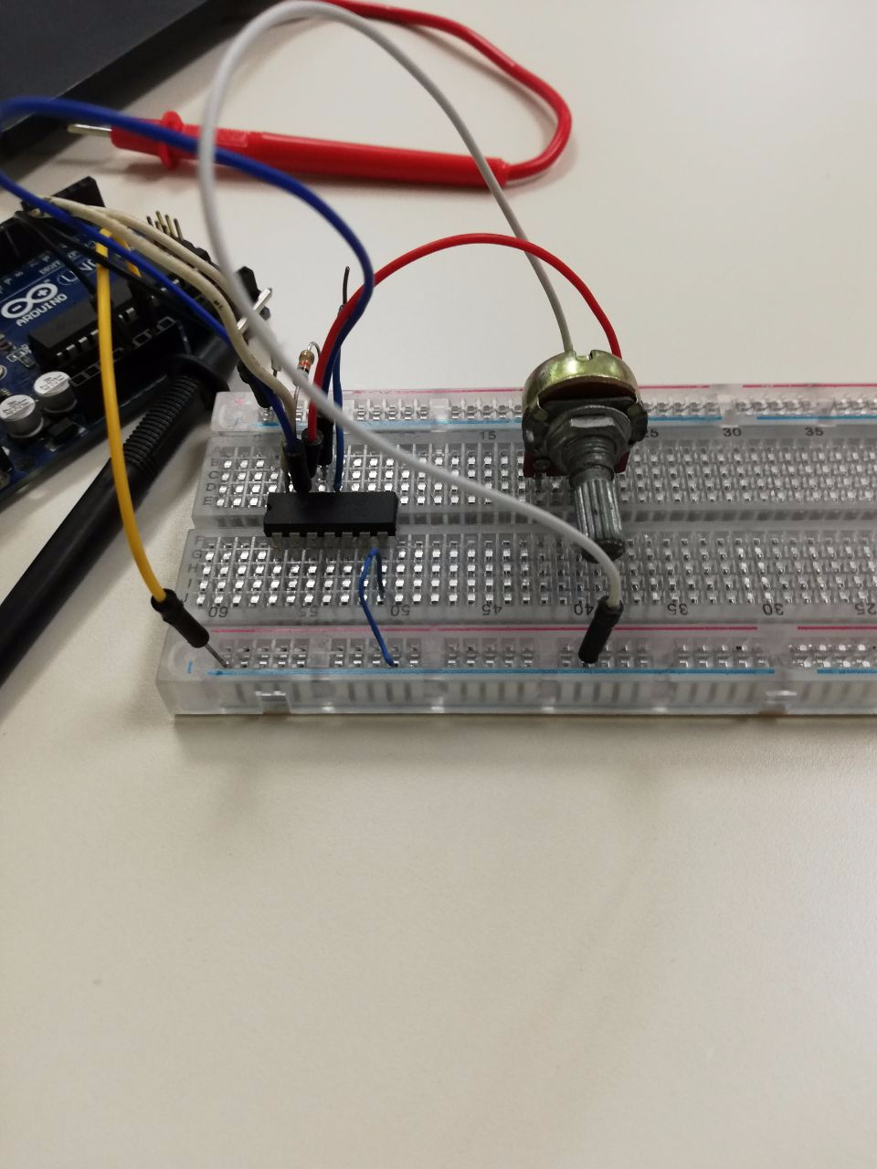

Se procedió a tomar medidas del voltaje de salida del dispositivo y los voltajes en las patillas de entrada para saber si estos coinciden con los voltajes esperados que muestran las hojas de datos.

Se tuvo problemas puesto que se tenía un voltaje de entrada que no llegaba a los niveles necesarios para obtener una entrada en alto. Se encontró que se estaban haciendo las pruebas sobre el circuito TTL inversor en vez del circuito NAND, y al cambiar los dispositivos se obtuvo el comportamiento esperado.

Se obtuvieron valores cercanos a los encontrados en las hojas de datos de los componentes pero estos se desvían un poco de los valores teóricos, esto puede ser causado por la temperatura de ambiente, desgaste de los componentes, varianza en los diferentes valores de componentes y otros fenómenos que causan que las mediciones tomadas no sean las mismas condiciones en las que estos dispositivos fueron probados. Es importante entender que estos valores puede variar de los valores teóricos presentados por el fabricante y así poder diseñar nuestros circuitos para que muestren tolerancia a este tipo de desviaciones.

**Experimento 2:**

Se procede a armar el circuito del experimento número 2, donde las entradas A y B correspondientes a la compuerta NAND TTL y la entrada C correspondiente a la compuerta NAND CMOS están conectadas a tierra mediante jumpers para hacer un corto circuito y crear un 0 o un 1 en dichas entradas, la siguiente tabla fue obtenida para las diferentes combinaciones de 0 y 1 en las entradas A, B y C con la ayuda de un LED.

|  |  |  |  |
| --- | --- | --- | --- |
| A | B | C |  |
| 0 | 0 | 0 | 0 |
| 0 | 0 | 1 | 1 |
| 0 | 1 | 0 | 0 |
| 0 | 1 | 1 | 1 |
| 1 | 0 | 0 | 0 |
| 1 | 0 | 1 | 1 |
| 1 | 1 | 0 | 0 |
| 1 | 1 | 1 | 0 |

El circuito utilizado para este experimento fue:

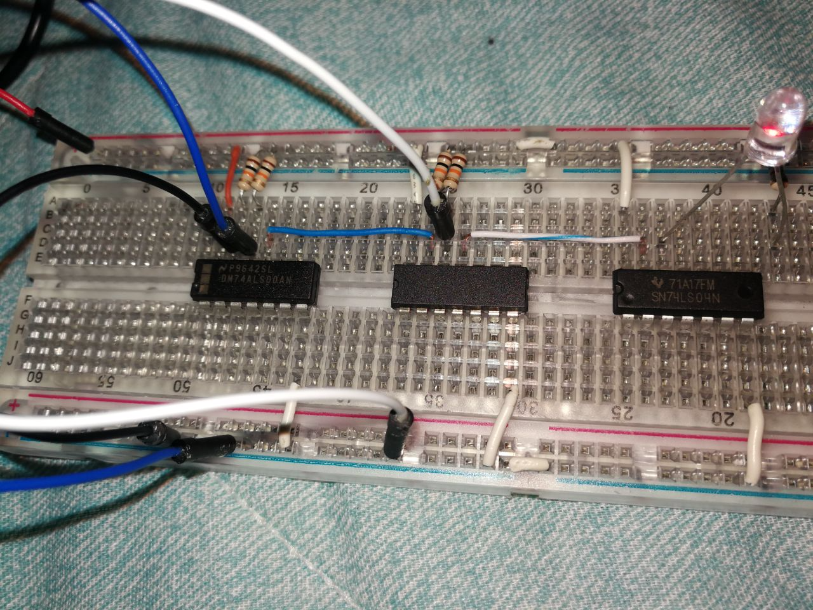

|  |  |  |
| --- | --- | --- |
| **Acuerdos** | **Responsable** | **Fecha de entrega** |
|  |  |  |
|  |  |  |
|  |  |  |